15 мая 2018 года состоялось публичное обсуждение правоприменительной практики и статистики типовых нарушений обязательных требований по итогам работы Территориального органа за I-й квартал 2018 года.

Территориальный орган Росздравнадзора по Чукотскому автономному округу продолжает публичные обсуждения правоприменительной практики контрольно-надзорной деятельности, как одного из направлений Системы комплексной профилактики нарушений обязательных требований, предусмотренных Планом приоритетного проекта «Реформа контрольной и надзорной деятельности».
Врио руководителя Территориального органа Фирманова С.А. в первой части мероприятия выступила с докладом о правоприменительной практике, статистике типовых и массовых нарушений обязательных требований по результатам работы I квартала 2018 года.

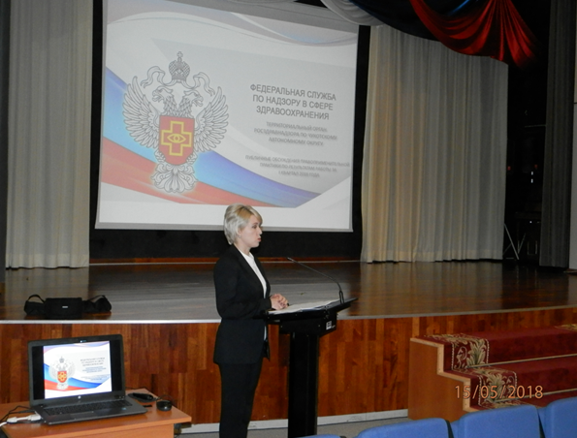

С видеопрезентацией «Основные показатели смертности в регионе, положительная динамика в 2017 году, трудности достижения плановых показателей» выступил и.о. начальника Управления здравоохранения Департамента социальной полиики Чукотского автономного округа – Ященко Игорь Константинович.
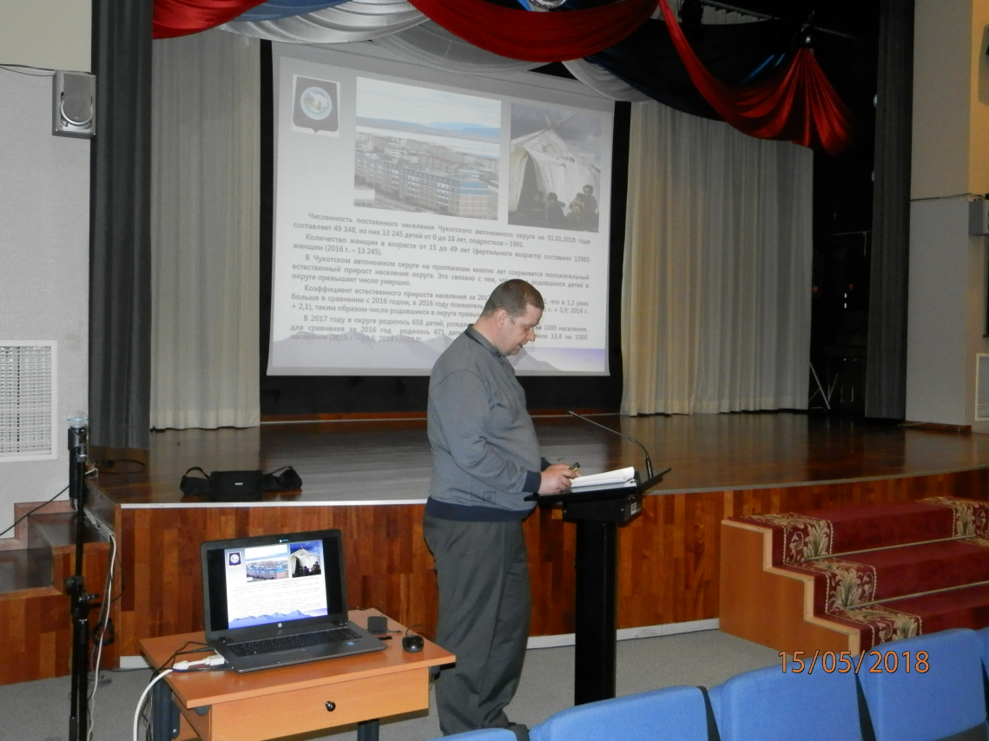
Также собравшиеся заслушали доклад заместителя директора, начальника отдела организации ОМС и медицинской деятельности ЧТ ФОМС – Котыт Эльвиры Вячеславовны на тему «Показатели диспансеризации населения в регионе, проблематика не достижения плановых показателей, достигнутые результаты».

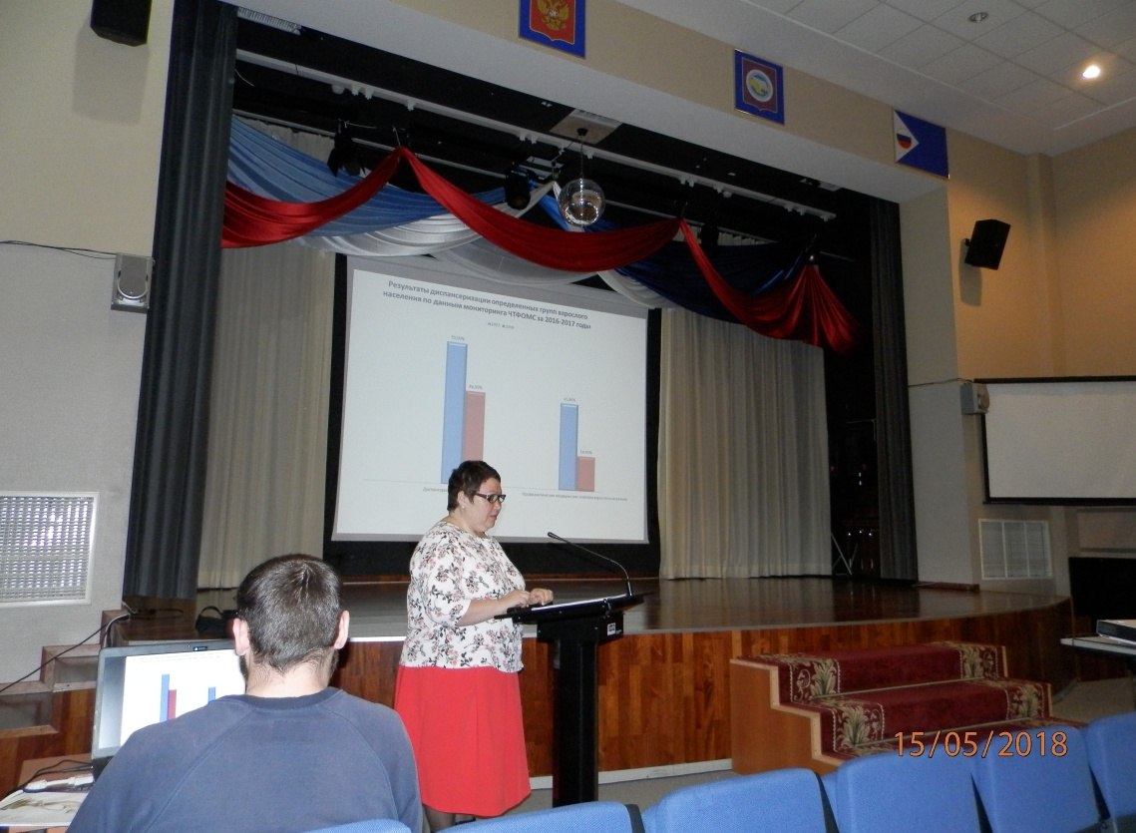
Участники публичных обсуждений имели возможность напрямую задать интересующие вопросы представителям надзорного органа. На все поступившие в ходе обсуждений вопросы, сотрудники Территориального органа дали подробные ответы по соблюдению обязательных требований в сфере здравоохранения. Во второй части мероприятия приглашенным продемонстрирован документальный фильм «ОСТОРОЖНО, ИНСУЛЬТ» - совместная работа Росздравнадзора и Министерства здравоохранения РФ.

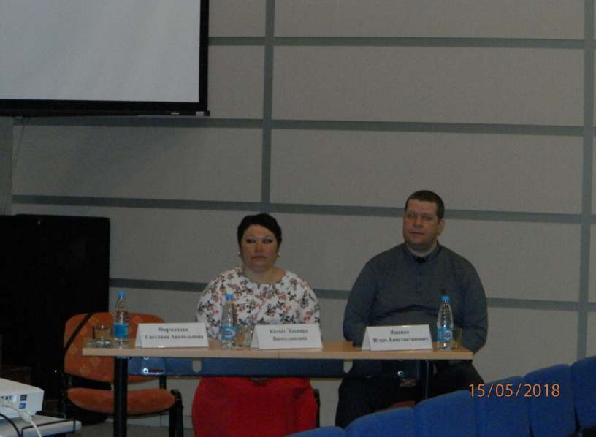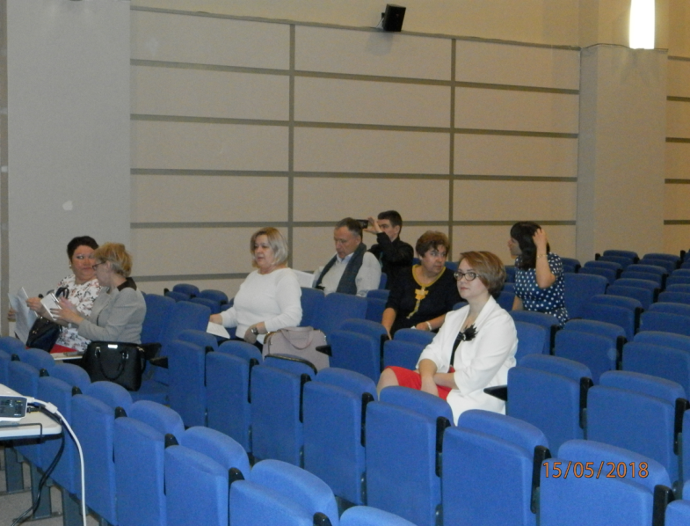

После публичных обсуждений, участникам вручили номер журнала «Вестник Росздравнадзора», а также была предоставлена возможность с помощью анкетирования оценить необходимость и уровень проведения названного мероприятия. Результаты проведенного опроса размещены на официальном сайте Территориального органа.

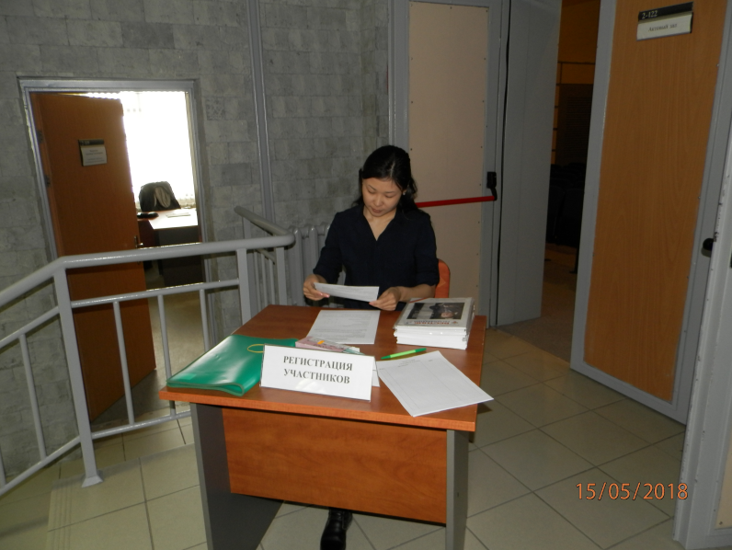

Очередное публичное обсуждение результатов правоприменительной практики в деятельности Росздравнадзора пройдет в июле 2018 года.

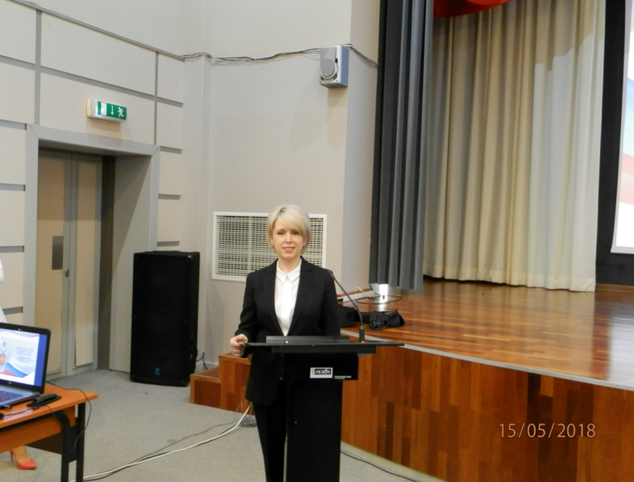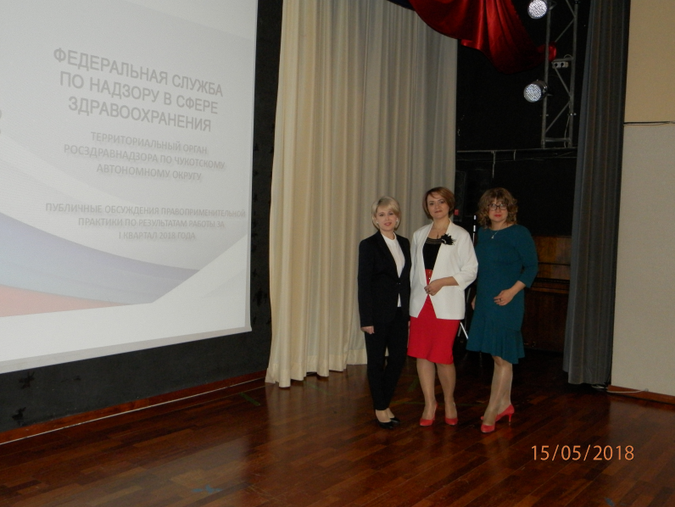

Все заинтересованные лица могут направить свои вопросы, предложения и замечания в адрес Территориального органа Федеральной службы по надзору в сфере здравоохранения по Чукотскому автономному округу на электронную почту: info@reg87.roszdravnadzor.ru с пометкой «Публичные обсуждения».

